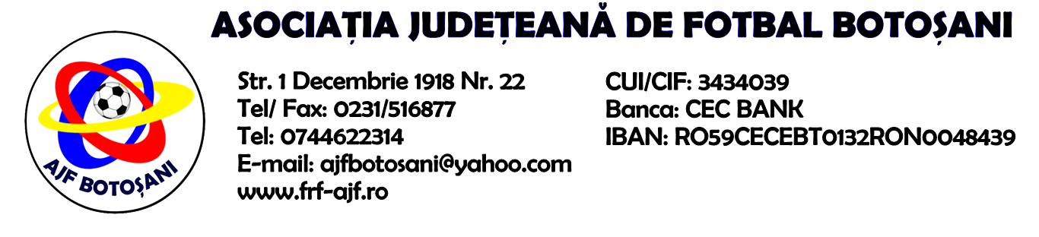

H O T A R A R E A
Nr. 133 din 28.08.2023.

Comisia de Disciplina din cadrul Asociatiei Judetene de Fotbal Botosani intrunita la data de mai sus, in urma deliberarii a luat urmatoarele masuri:
.
1.Dupa jocul ACS Unirea Curtesti & AFC Sulita jucatorul Tugui Andrei Geanni (ACS Unirea Curtesti) se sanctioneaza cu suspendare de 1(una) etapa si aplicarea unei penalitati sportive in cuantum de 30 lei conform art.63,alin.1, lit.e si art.63.2.1,coroborat cu art.44.63.2.1 din Regulamentul Disciplinar.
Masurile luate pot fi atacate cu apel in termen de 5 zile de la publicarea lor pe site-ul www.frf-ajf.ro/botosani conf.art.117, pct.5 din Regulamentul Disciplinar.

Comisia de Disciplina

